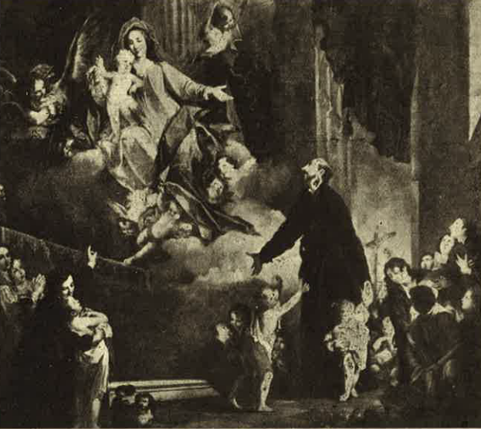

Dalla Rosa Saverio, San Girolamo, im BG, Chiesa di Santo Spirito

Cfr. Riv. Congr. fasc. 43, 1932, pag. 54-56

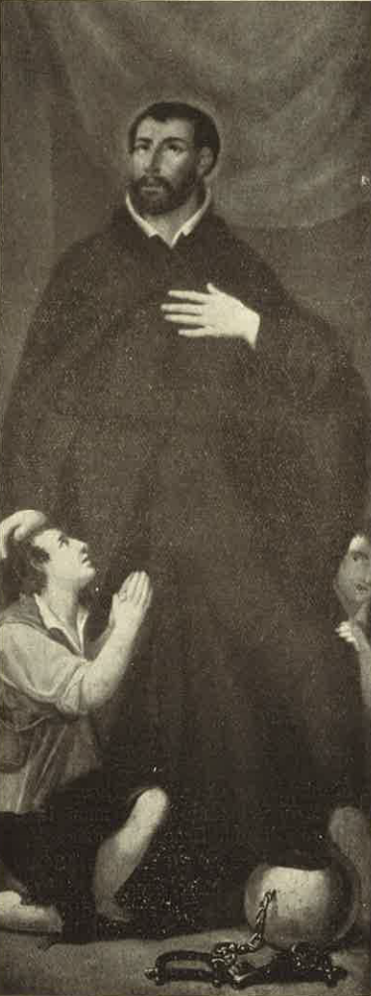

BG., Chiesa di S. Spirito, Pietro Cerighelli, San Girolamo che accoglie bambini sotto la sua protezione.

Riv. Congr. fasc. 44, 1932, pag. 92